**Search Robot**

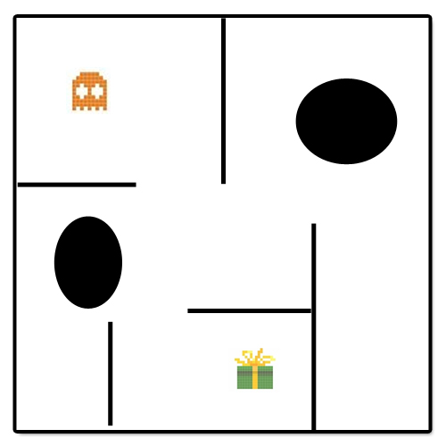

**Use Case**

**Roboter**

**Camille Zanni (zannc2)**

**Simon Gfeller (gfels4)**

# Inhaltsverzeichnis

Inhaltsverzeichnis 2

Akteure 3

Primäre Akteure 3

Benutzer Goals 3

Use Cases 3

Ziel suchen 3

Use Case UC1: Ziel suchen 4

# Akteure

## Primäre Akteure

Roboter  
Der Roboter sucht eine gegebene Fläche nach dem Ziel ab.

# Benutzer Goals

* Roboter  
  Mit einem geeigneten Algorithmus möchte der Roboter das Ziel so schnell wie möglich finden.

# Use Cases

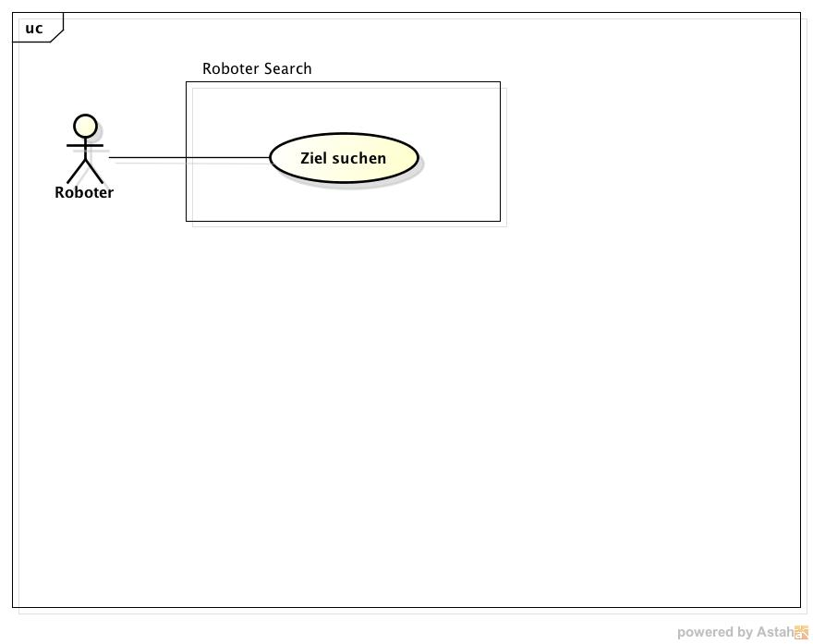

## Ziel suchen

Der Roboter sucht nach einem bestimmten Algorithmus das Spielfeld ab, d.h. Er kann sich fortbewegen, jeweils -90° und +90° scannen und die Hindernisse und die Spielrandfläche so erforschen.

# Use Case UC1: Ziel suchen

**Primärer Akteur:** Robter

**Haupterfolgs Szenario:**

1. Die Suche des Roboters wird gestartet.
2. Position, Richtung und Spielfeldgrösse werden gespeichert.
3. Der Roboter scannt seine Umgebung (-90° und +90° des aktuellen Standpunktes)
4. Der Roboter berechnet die Umliegenden Spielfeldränder und erkannte Hindernisse.
5. Der Roboter berechnet die noch unentdeckte Spielfeldfläche.
6. Der Roboter bewegt sich zum nächsten berechneten Standpunkt fort.

**Erweiterungen:**

3. – 6. Werden wiederholt, bis das Ziel gefunden wurde.

6. Der nächste Standpunkt wird anhand eines Algorithmus berechnet.